护士羽绒服询价文件
项目编号：YZH2024-09x
我院需采购 护士羽绒服 一批。现邀请贵公司（厂家）提供报价，请按下表格式报价并请注意如下事项：
1、所有报价均为人民币，投标单位必须提供有关的资质证明资料。
2、报价文件正本一份、副本二份并经授权代表签署，请于2024年04月2日11：00 前盖章密封送至(或邮寄）南京鼓楼医院集团仪征医院物资采购部，逾期将不予接收。
3、请将包括“到货时间”、“合计数”在内的所有应填写的项目填全，否则以废单处理。
4、成交供应商须缴纳询价保证金贰仟元整，合同履行结束后退还，不计利息,如不能按规定时间签订合同或履行合同，保证金将予以没收。
5、供应商如提供假、冒、伪、劣商品的，3年内不得进入本医院采购市场，并根据相关规定予以处罚。

供应商名称（公章）：
序号 | 货物名称 | 配置及技术要求 | 数量 | 单价 | 总价 | 备注
1 | 护士羽绒服 （带帽子、可脱卸） | 见附件 | 300 |  |  | 报价时请注明生产厂家、品牌、规格型号、配置、质保期、使用期限、供货期等，请按最低价一次性报价。
2 | —— | —— | —— |  |  | 报价时请注明生产厂家、品牌、规格型号、配置、质保期、使用期限、供货期等，请按最低价一次性报价。
合 计 |  | 人民币（大写） ￥：
到货时间 日内到货。（按最快时间报）
报价联系人： 联系电话：
备注：供应商所报价格含产品－运输—保险—安装－调试－培训-售后服务-税金等一切费用。

联系地址： 南京鼓楼医院集团仪征医院物资采购部
邮编：211900（江苏省仪征市仪化生活区环南路1号）
咨询电话： 0514－83211533 83211551（传真）
联 系 人 ：陆国富 彭志宝
二零二四年三月二十八日
一、项目名称：护士羽绒服（带帽子、可脱卸） 300套。
二、交货期：一个月内,投标商按最快时间报。
三、付款方式和条件：验收合格三十个工作日后付清。
四、指标要求：符合GB/T 14272-2021 《羽绒服装》国家标准
填充物：鸭绒或鹅绒，如果是鹅绒，其中鸭绒含量不超过15%
充绒量≥150g
含绒量：≥80%
绒子含量：≥70%
蓬松度≥14cm
清洁度≥450mm
颜色：藏蓝色
款式：中长款长袖羽绒服，下摆齐膝。
甲醛含量：≤300mg/kg
可分解致癌芳香胺染料含量：≤20mg/kg
耐水色牢度≥3级
下耐汗渍色牢度≥3级
耐干摩擦色牢度≥3级

备注：
1、对于设计原理不同的产品，只要能满足使用要求，经专家认可皆算符合上述技术规格要求。
2、请提供近三年江苏省内二级甲等及以上医院或单位使用客户名单。

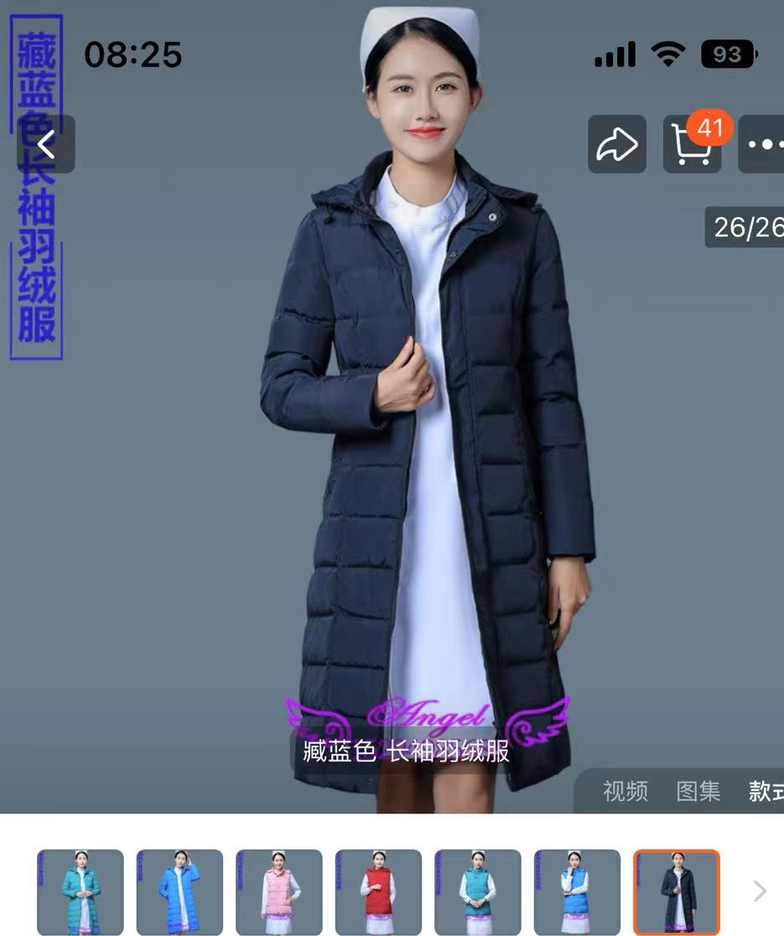
（图片仅供参考）

